|  |  |  |  |  |
| --- | --- | --- | --- | --- |
| **CENTRO UNIVERSITÁRIO DE JOÃO PESSOA**  **PRÓ-REITORIA DE GRADUAÇÃO – PROAC**  **UBTech TI** | | | | |
| Componente Curricular: **Banco de Dados** | | | | |
| Professor: **Álvaro George Rosas de Albuquerque Júnior** | | | | |
| Semestre: **2022.2** | | Período: 2 | Turma**: B** | Data**: 15/11/2022** |
| **Aluno** | Ana Vitória da Silva Lima. | | | |

**UNIDADE 2 – ATIVIDADE 1**

**Construa as seguintes consultas. Em seguida envie através da sala virtual.**

1. Recuperar o nome e telefone dos clientes, o número de contrato de locação de veículo, além do modelo e placa do veículo. Ordene os contratos pela data de saída mais recente.

select cliente.nome, telefone.numero, contrato.numero, contrato.dataSaida, veiculo.placa, veiculo.modelo  
from cliente, telefone, contrato, veiculo  
where cliente.codigo=telefone.codigoCliente and cliente.codigo=contrato.codigoCliente  
and contrato.idVeiculo=veiculo.id order by dataSaida desc;

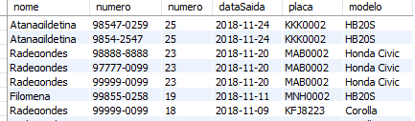

1. Mostrar a cidade de cada filial, seu ano de fundação e o “**Total de veículos**” de cada filial específica.

select filial.cidade, cidade.anoFundacao, count(*) "Total veiculos" from filial, cidade, veiculo

where filial.codigo = veiculo.codFilial and cidade.codigo = filial.idCidade group by filial.cidade;

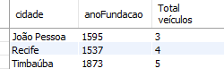

1. Mostrar todos os contratos firmados pelo cliente “Filomena” sobre o veículo de placa “'MAB0002'”. Mostrar o “**Nome do cliente**”, “**Número do contrato**”, “**Placa do veículo**”, “**Modelo do veículo**”, “**Data saída**” e “**Data devolução**”

select cliente.nome "Nome cliente", contrato.numero "Número do contrato", veiculo.placa "Placa do veículo",

veiculo.modelo "Modelo do veículo", contrato.dataSaida "Data saída", contrato.dataDevolucao "Data devolução"

from cliente, contrato, veiculo where cliente.codigo = contrato.codigoCliente and veiculo.id = contrato.idVeiculo

and cliente.nome="Filomena" and veiculo.placa="MAB0002";

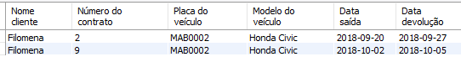

1. Exibir a placa e o modelo de todos os veículos de 4 portas das filiais cuja população seja inferior a cem mil habitantes. Exibir também os nomes das cidades das filiais e as Ruas.

select veiculo.placa, veiculo.modelo, filial.cidade, filial.rua, veiculo.numPortas from veiculo, filial, cidade

where filial.codigo = veiculo.codFilial and cidade.codigo = filial.idCidade and veiculo.numPortas = 4

and cidade.populacao < 100000;

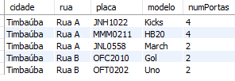

1. Mostrar a quantidade de veículos com diárias maiores que 100 reais e registrados em filiais com população maior que 500 mil habitantes. Mostre o modelo do veículo e a quantidade.

select veiculo.modelo, count(*) from veiculo, cidade, filial

where veiculo.valorDiaria > 100 and cidade.populacao > 500000 and filial.codigo = veiculo.codFilial

and cidade.codigo = filial.idCidade group by veiculo.modelo;

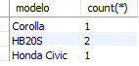

1. Mostrar a média do valor recebido por alocações feitas em cada veículo. Ordene estes valores em ordem decrescente.

select veiculo.placa, veiculo.modelo, round(avg(contrato.valorPago), 2) "Média do valor"

from veiculo, contrato where veiculo.id = contrato.idVeiculo group by veiculo.placa

order by contrato.valorPago desc;

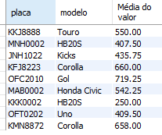

1. Exibir a placa, o modelo e o valor da diária do(s) veículo(s) que tiveram o maior valor de multa aplicada numa locação.

select veiculo.placa, veiculo.modelo, veiculo.valorDiaria from veiculo, contrato

where contrato.multa = (select max(multa) from contrato) and veiculo.id = contrato.idVeiculo;



1. Exiba o modelo e a placa dos veículos que ainda não foram locados na empresa.

select modelo, placa from veiculo where id not in(select contrato.idVeiculo from contrato);

